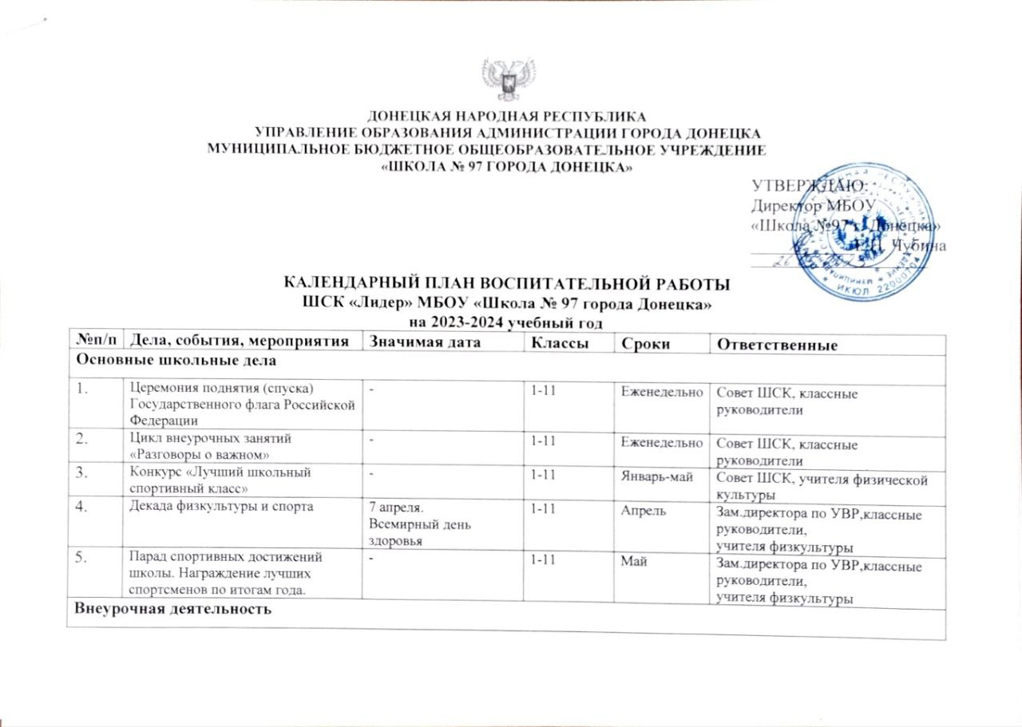

|  |  |  |  |  |  |  |
| --- | --- | --- | --- | --- | --- | --- |
| **Внеурочная деятельность** | | | | | | |
| 1. | Неделя здоровья и спорта «Золотая осень» | | - | 5-9 | Сентябрь | Учителя физической культуры, классные руководители |
| 2. | Осенний кросс | | - | 2-9 | Сентябрь | Учителя физической культуры, классные руководители |
| 3. | Первенство школы по мини – футболу | | - | 5-9 | Октябрь | Учителя физической культуры, классные руководители |
| 4. | Первенство школы по шашкам | | - | 1-4 | Октябрь | Учителя физической культуры, классные руководители |
| 5. | Первенство школы по баскетболу | | - | 7-11 | Ноябрь | Учителя физической культуры, классные руководители |
| 6. | Первенство школы по волейболу | | - | 7-11 | Декабрь | Учителя физической культуры, классные руководители |
| 7. | Первенство школы по пионерболу | | - | 5-6 | Декабрь | Учителя физической культуры, классные руководители |
| 8. | Эстафеты «Зимние забавы» | | - | 1-4 | Январь | Учителя физической культуры, классные руководители |
| 9. | Первенство школы по бадминтону | | - | 7-11 | Январь | Учителя физической культуры, классные руководители |
| 10. | Первенство школы по Дартсу | | - | 8-11 | Февраль | Учителя физической культуры, классные руководители |
| 11. | Спортивный праздник, посвященный Дню защитника Отечества | | 23 февраля - День защитника Отечества | 1-11 | Согласно плану | Совет ШСК, учителя физической культуры, классные руководители |
| 12. | Фестиваль ГТО | | 7 апреля.  Всемирный день здоровья | 1-11 | Апрель | Совет ШСК, учителя физической культуры |
| 13. | Весенний кросс «В здоровом теле здоровый дух» | | - | 5-11 | Май | Совет ШСК, учителя физической культуры, классные руководители |
| 14. | Спортивно-массовая работа в лагере дневного пребывания детей «Ветерок» | | 1 июня - День защиты детей | 1-8 | Июнь | Директор школьного лагеря, воспитатели |
| **Классное руководство** | | | | | | |
| 1. | Фестиваль «С днем рождения, любимый  город!» (по отдельному плану) | | - | 1-11 | По отдельному плану | Зам.директора по УВР, классные руководители |
| 2. | Челлендж «Мое спортивное лето!» | | - | 1-4 |  | Зам.директора по УВР, классные руководители |
| 3. | Конкурс «Нарисуй свой вид спорта» | | 8 декабря - Международный день художника | 1- 4 | 8 декабря | Зам.директора по УВР, классные руководители |
| **Урочная деятельность** | | | | | | |
| 1. | Проведение мониторинга «Особенности развития мотивации к занятиям физической культурой в школе». «Спорт – в твоей жизни» | | - | 1-11 | 1,4 четверть | Совет клуба, учителя физической культуры |
| 2. | Беседы, посвященные ЗОЖ | | - | 1-11 | В течение года | Классные руководители, учителя физической культуры |
| **Внешкольные мероприятия** | | | | | | |
| 1. | Президентские состязания | | - | 5-11 | Сентябрь – мая | Совет ШСК, учителя физической культуры |
| **Организация предметно-пространственной среды** | | | | | | |
| 1. | Выставка творческих работ обучающихся «Здоровье в твоих руках», тематическое оформление рекреационных пространств | | 7 апреля.  День здоровья | 1-11 | 7 апреля | Совет ШСК, классные руководители, учителя физической культуры |
| 2. | Фотовыставка «Моя спортивная семья» | | - | 1-11 | В течение месяца | Совет ШСК, классные руководители, учителя физической культуры |
| **Взаимодействие с родителями** | | | | | | |
| 1. | Лекторий для родителей по вопросам физического воспитания детей в семье, закаливание и укрепление их здоровья. | | 3 октября – Всемирный день трезвости, борьбы с алкоголизмом и табакокурением | Родители | 3 октября | Директор, заместитель директора по УВР, классные руководители |
| **Самоуправление** | | | | | | |
| 1. | Фестиваль детских инициатив | | - | 5 -11 | Октябрь | Заместитель директора по УВР, классные руководители |
| 2. | Акция «Физкультура и спорт – альтернатива пагубным привычкам» | | - | 5-11 | Ноябрь | Совет ШСК |
| **Профилактика и безопасность** | | | | | | |
| 1. | Неделя профилактики «Будущее в моих руках» | | 3 октября – Всемирный день трезвости, борьбы с алкоголизмом и табакокурением | 5 -11 | Вторая неделя октября | Классные руководители, Совет ШСК |
| 2. | Единый Классный час | | 1 декабря – Всемирный день борьбы со СПИДом | 5 -11 | 1 декабря | Классные руководители, Совет ШСК |
| 3. | Единый урок «Независимое детство» | | 1 марта – Международный день борьбы с наркоманией | 5 -11 | 1 марта | Классные руководители, Совет ШСК |
| 4. | День здоровья - «Здоровье для всех!» | | 7 апреля – Всемирный день здоровья | 1-11 | 7 апреля | Классные руководители, Совет ШСК, учителя физкультуры |
| **Профориентация** | | | | | | |
| 1. | Проект смотр-конкурс по противопожарной тематике «Огонь – друг, огонь – враг», | - | | 8-11 | Сентябрь – май | Совет ШСК, учителя физической культуры Классные руководители |
| 2. | Встречи с спортсменами района, города | - | | 1-11 | Май | Зам.директора по УВР,  Совет ШСК |
| 3. | Участие в Форуме «Новое поколение выбирает СПОРТ» | - | | 9-11 | По плану | Педагог-психолог |

|  |  |  |
| --- | --- | --- |
|  |  |  |
|  |  |  |
|  |  |  |
|  |  |  |
|  |  |  |
|  |  |  |
|  |  |  |
|  |  |  |
|  |  |  |
|  |  |  |
|  |  |  |
|  |  |  |
|  |  |  |
|  |  |  |
|  |  |  |
|  |  |  |
|  |  |  |
|  |  |  |
|  |  |  |
|  |  |  |
|  |  |  |
|  |  |  |
|  |  |  |
|  |  |  |
|  |  |  |
|  |  |  |
|  |  |  |
|  |  |  |
|  |  |  |
|  |  |  |
|  |  |  |
|  |  |  |
|  |  |  |
|  |  |  |
|  |  |  |
|  |  |  |
|  |  |  |
|  |  |  |
|  |  |  |
|  |  |  |
|  |  |  |
|  |  |  |
|  |  |  |
|  |  |  |
|  |  |  |
|  |  |  |
|  |  |  |